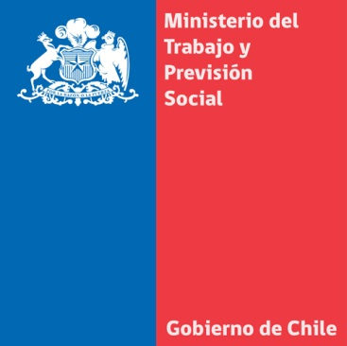
Ministra Javiera Blanco celebra promulgación de ley que permitirá a los padres trabajadores el derecho a alimentar a sus hijos
- La titular del Trabajo y Previsión Social afirmó que “van en la línea que queremos: aumentar la participación laboral femenina”.
Santiago, 15 de julio de 2014. La ministra del Trabajo y Previsión Social, Javiera Blanco, afirmó que con la Ley que extiende a los padres trabajadores el derecho de alimentar a sus hijos tiene por objetivo fomentar la participación femenina en el mercado laboral.
La secretaria de Estado, junto a la Presidenta Michelle Bachelet, firmó este martes la promulgación de dicho cuerpo legal. “Estamos muy contentos con la aprobación de esta nueva Ley, que en materia laboral nos habla de algo muy importante, que es la corresponsabilidad parental para el cuidado de los hijos, porque hoy día, qué duda cabe, normalmente estos temas operan como un costo en contra de las mujeres que deciden insertarse en el mundo del trabajo”, dijo.
Junto con destacar a los parlamentarios impulsores, como Carolina Goic, Adriana Muñoz y Sergio Aguiló, la secretaria de Estado sostuvo que estas iniciativas “van en la línea que queremos: aumentar la participación laboral femenina”.
La innovación que se contempla el texto se refiere a considerar también al padre como posible beneficiario del derecho a alimentar a los hijos menores de dos años, en la medida que él y la madre sean trabajadores dependientes.
“Recordemos que este permiso opera después del posnatal, así que estamos hablando de a partir de los seis meses y hasta que el hijo o la hija cumple dos años. Permite que la madre pueda hacer uso, ya sea para llegar media hora más tarde o irse media hora temprano, o hacer uso de esa hora durante la jornada o parcelarla. Hoy día estamos hablando que este uso también lo va a hacer el padre. Y esto es muy importante porque también queremos generar ese apego, no solo del hijo o hija en la madre, sino que también con el padre. Y además compartir la responsabilidad que eso se traduzca en no siempre tener los costos asociados a las contrataciones de mujeres con hijos”, señaló la Ministra Javiera Blanco.
Este permiso, explicó la titular del Trabajo, se debe hacer efectivo 30 días antes que termine el posnatal, mediante un documento con el acuerdo entre padre y madre, donde se señala que será el primero quien se acogerá al beneficio. Este debe presentarse a los dos empleadores y, además, se debe enviar con copia a la Inspección del Trabajo respectiva.
Con todo, el padre trabajador ejercerá el referido derecho cuando tuviere la tuición del menor por sentencia judicial ejecutoriada, cuando la madre hubiere fallecido o estuviere imposibilitada de hacer uso de él.
Asimismo, ejercerá este derecho la trabajadora o el trabajador al que se le haya otorgado judicialmente la tuición o el cuidado personal de conformidad con la ley N°19.620 o como medida de protección de acuerdo con el número 2) del artículo 30 de la Ley de Menores. Este derecho se extenderá al cónyuge, en los mismos términos señalados en los incisos anteriores.

